MINISTÈRE DE L'ENSEIGNEMENT SUPÉRIEUR, DE LA RECHERCHE SCIENTIFIQUE ET DE L'INNOVATION  =-=-=-=-=-=-=  SÉCRETARIAT GÉNÉRAL  =-=-=-=-=-=-=  UNIVERSITE Joseph KI-ZERBO  =-=-=-=-=-=-= | 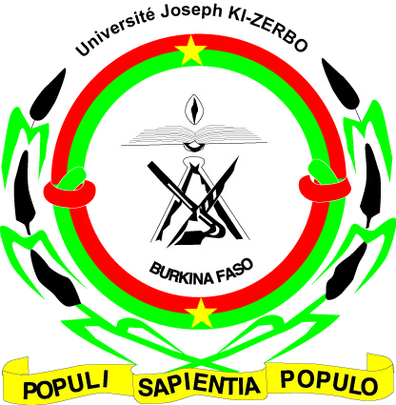 | BURKINA FASO  --------------  Unité – Progrès – Justice
FORMULAIRE A2 : INFORMATIONS SUR LE(S) ENCADREUR(E)S DE LA THESE

ED-LESHCO |  |  | ED-2S |  |  | ED-ST |  |  | Autre: ……… | N° Dossier

- DIRECTEUR DE THESE(Responsable administratif, scientifique et financier de la Thèse à l’UO1-JKZ)
Statut : |  | Chercheur |  |  |  | Enseignant-chercheur |  |  |  |  |  |  |  |  | Enseignant Hospitalo-Universitaire
Grade* |  | PT |  | DR |  |  | MC |  |  | MCA |  |  |  | MR |  |  |  | HDR |  |  |  |  | Autre:
Spécialité
Genre : |  | Féminin |  |  |  |  |  | Masculin
Nom :
Nom de jeune fille :
Prénom(s) :
Institution de rattachement administratif :
Etablissement de rattachementadministratif:
Ecole doctorale d'affiliation:
Laboratoire de l'ED
N° Téléphone:
E-mail :
Nombre de doctorants en cours d’encadrement en qualité de |  |  |  |  |  |  |  |  |  |  |  | Directeur |  |  |  |  |  |  |  | Codirecteur

Date et signature :

- CO-DIRECTEUR DE THESE(encadreur qui apporte une contribution scientifique à la réalisation de la thèse)
Statut : |  | Chercheur |  |  |  | Enseignant-chercheur |  |  |  |  |  |  |  |  | Enseignant Hospitalo-Universitaire
Grade* |  | PT |  | DR |  |  | MC |  |  | MCA |  |  |  | MR |  |  |  | HDR |  |  |  |  | Autre:
Spécialité
Genre : |  | Féminin |  |  |  |  |  | Masculin
Nom :
Nom de jeune fille :
Prénom(s) :
Institution de rattachement administratif :
Etablissement de rattachementadministratif:
Ecole doctorale d'affiliation:
Laboratoire de l'ED
N° Téléphone:
E-mail :
Nombre de doctorants en cours d’encadrement en qualité de |  |  |  |  |  |  |  |  |  |  |  | Directeur |  |  |  |  |  |  |  | Codirecteur

Date et signature :

